**COLEGIO PSICOPEDAGÓGICO EL ARTE DE SABER**

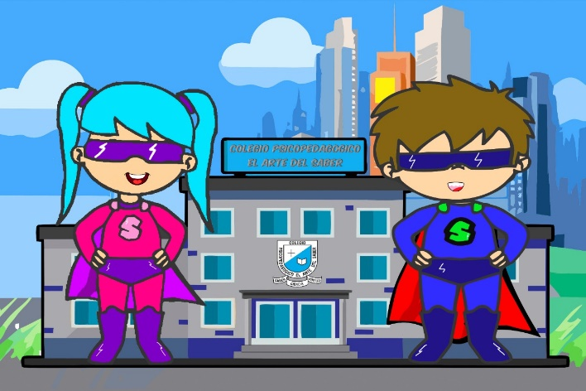**ACTIVIDAD DE MATEMÁTICAS GRADO PRIMERO.**

1. Por favor lee la guía completa antes de empezar a resolverla.
2. Observa el Video de YouTube para afianzar los temas a trabajar:

# Vídeo: Comparando Números Usando la Recta Numérica

<https://www.youtube.com/watch?v=Op82ptHJ008>

1. Observa la guía de trabajo virtual que está en formato de documento Word la cual debe ser **copiada y resuelta en el cuaderno** (por protección al medio ambiente **NO** hay que imprimir), debes escribir la fecha antes de iniciar la actividad y enviar las fotos al correo [colartedelsaber@gmail.com](mailto:colartedelsaber@gmail.com) a más tardar el viernes 17 de julio. (Por favor enviar las actividades completas y una sola vez) Gracias

Debes realizar tus actividades con orden, aseo, buena presentación, coloreado, ortografía y desarrollar los procesos matemáticos completos.

Debes ser responsable en la entrega de las actividades con calidad y en las fechas asignadas.



|  |  |  |  |
| --- | --- | --- | --- |
| **COLEGIO PSICOPEDAGÓGICO EL ARTE DEL SABER** | | | |
| **ASIGNATURA: MATEMÁTICAS** | **GRADO:**  **PRIMERO** | **PERIODO: III**  **SEMANA 22** | **FECHA:**  **JUL 6 / JUL 10** |

Objetivo: •Leer, escribir descomponer y representar números hasta de tres cifras.

**GUÍA DE TRABAJO VIRTUAL (Copiar en el cuaderno)**

**Relaciones de orden en la recta numérica**



1. Completa los números que faltan en las rectas numéricas.





1. Pinta los saltos del sapo.











1. En las siguientes rectas señala los números que se indican:

⇒ 0; 4; 7; 9



⇒ 100, 200, 300, 400, 500, 600, 700, 800, 900, 1.000



100 1.000

⇒ 10, 20, 30, 40, 50, 60, 70, 80, 90, 100



1. Sumemos en la recta numérica.

**Por ejemplo:**













1. Restemos en la recta numérica

**Por ejemplo:**













HOMEWORK

Copiar el tema en el cuaderno.

1. Desarrolla las páginas 66, 67, 116 y 117 del módulo.

Recuerda que si es necesario hacer operaciones o procesos los debes desarrollar en el cuaderno escribiendo solución página _____